

トレーニングとコミュニケーション

インダイレクトチャネルリソースセンター

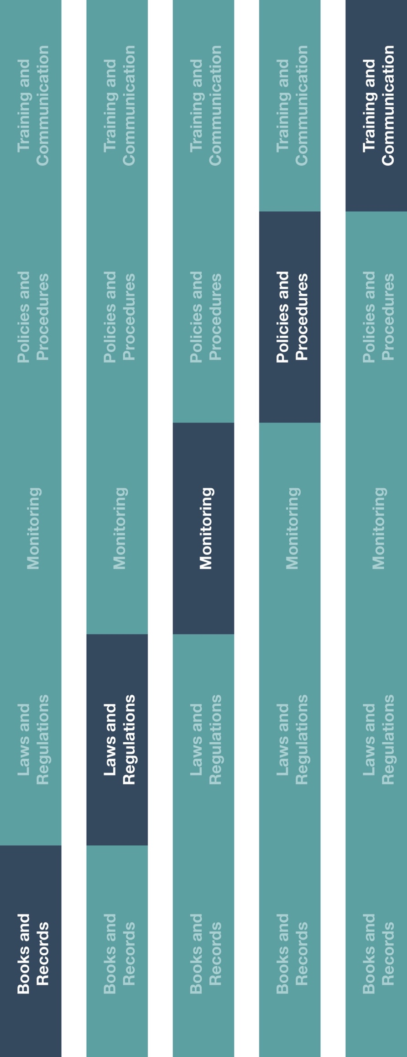



**方法**

1. 社員が、医療従事者（HCP）請求書雛形および記録の保持に際して、会社の指針を理解していることを確認する。
2. 医療従事者（HCP）のコンサルタントとの連携や交流、および支払いの承認／支払いを行う責任がある社員に医療従事者（HCP）請求書の雛形を提供する。
3. 医療従事者（HCP）のコンサルタントは、請求書への記入、および支払いのために全ての補足書類を添えて提出しなければならない。

帳簿と記録

法律と規制

モニタリング

ポリシーと手順

医療従事者（HCP）の請求書雛形



**考慮すべきその他の文書**

* 医療従事者（HCP）および政府関係者(GO)との交流ポリシー
* 帳簿と記録に関する指針

**どのように役に立つのでしょうか？**

医療従事者（HCP）の請求書の記録を残しておくことは、医療従事者（HCP）に関連するポリシーおよび手続きの確実な遵守に役立ちます。また、帳簿および記録が正確かつ適正に会社の取引を合理的に詳細なレベルで反映していることを確認し、国や地域で報告要件がある場合には、その要件を満たすことができます。

コンサルタント契約および関連する支払いは、製品やサービスの購入、リースもしくは使用の推奨のための違法な誘引や奨励として使用してはなりません。



**説明**

医療従事者（HCP）のコンサルタントは、医療従事者（HCP）との書面による契約に基づき、医療従事者（HCP）が提供したサービスに対して詳細な請求書を提出しなければなりません。医療従事者（HCP）の請求書雛形は、コンサルティングサービス、講演の手配、トレーニングおよび／もしくはその他の教育イベント関連する医療従事者（HCP）への支払いに必要な補足書類について説明しています。



*バージョン 1.0*

|  |
| --- |
| **医療従事者（HCP）請求書雛形** |
| 請求先：                                                                        日付： |

|  |  |  |  |  |
| --- | --- | --- | --- | --- |
| **業務実施日** | **業務の詳述** | **時給** | **総時間** | **総額**  **（税抜き）** |
|  |  |  |  |  |
|  |  |  |  |  |
|  |  |  |  |  |
|  |  |  |  |  |
|  |  |  |  |  |
|  |  |  |  |  |

小計：_____________

税金：_____________

総計：_____________

医療従事者（HCP）の氏名：__________________________________________

納税者番号：_________________________________

___________________________________

*医療従事者（HCP）署名*

*同封の補助書類をご確認ください。